ВИДЫ СВЯЗИ СЛОВ В СЛОВОСОЧЕТАНИИ

8 класс

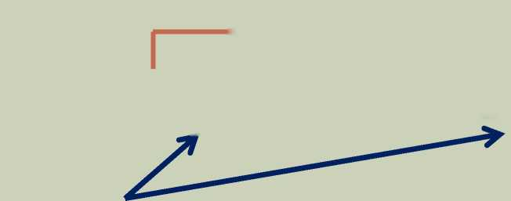1.словосочетание - это сочетание двух САМОСТОЯТЕЛЬНЫХ слов, связанных по СМЫСЛУ и ГРАММАТИЧЕСКИ.

смысловая связь

(вопрос от главного слова к зависимому)

*Какой?*

*По чему?*

~—I

*По чему?*

х

гулять ПОДорожка

осенний день гулять По дорожка\м

грамматическая связь

(окончания, предлоги)



2. Не являются словосочетаниями:

• Самостоятельное слово с предлогом

*Около дома; возле леса; из-за облака; перед ним*

* Грамматическая основа (это предложение!)

*Небо прояснилось; дом построен; девушка красива*

* Однородные члены (равнозначные слова)

*Большой и дружный; девушки и юноши; пели, играли*

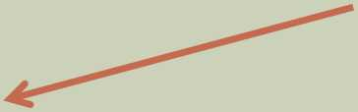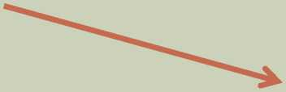3. По главному слову словосочетания  
бывают:

ИМЕННЫЕ

ГЛАГОЛЬНЫЕ

*первый снег брусничный лист решаемая задача*

НАРЕЧНЫЕ

*быстро устал*

*вернулся назад написав сочинение*

*очень недолго по-настоящему грустно слишком дорого*

Сегодня мы познакомимся с видами синтаксическо связи в словосочетаниях.

ЗАЧЕМ?

ЧТОБЫ:

* правильно строить словосочетания (и предложения!)
* свободно владеть приёмами синтаксической синонимии
* успешно выполнить задание № 4 на ОГЭ по русскому языку

Задание № 4. Синтаксический анализ.

Замените словосочетание *«приняли неохотно»,* построенное на основе примыкания синонимичным словосочетанием со связью управление. Напишите получившееся словосочетани

одно слово зависит от другого.

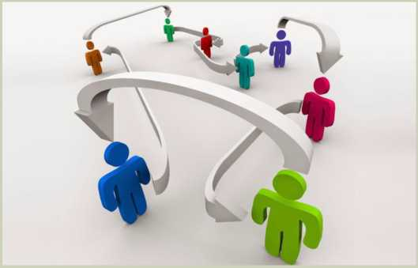

СОГЛАСОВАНИЕ

УПРАВЛЕНИЕ

ПРИМЫКАНИЕ

такой вид подчинительной связи, при которой зависимое  
слово стоит в той же форме (род, число, падеж), что и главное  
кленовЫй| лист Им. п., ед.ч., м.р.

кленовые листья Им. п., мн.ч.

на кленовЫХ листьях Пр. п., мн.ч. с кленового листа

Р.п., ед.ч., м.р.

*Что происходит с зависимым словом, когда мы изменяем главное?*

Оно встаёт в ту же форму, что и главное, т.е. СОГЛАСУЕТСЯ с ним.

ЗАВИСИМОЕ СЛОВО

Х

ГЛАВНОЕ СЛОВО

СУЩЕСТВИТЕЛЬНОЕ

прилагательное

Например: *тоскующий друг дорогой подарок мамина косынка*

причастие

местоимения

■ числительные

*твои успехи на седьмом этаже*



^^^яквиядтодчиняелвной^йя5я,чритог5рвй99вясимв^“ слово ставится в таком падеже, который требуется главным словом т.е. главное слово УПРАВЛЯЕТ падежом зависимого слова.

пишет (что?) письмо Вин.п.

рисуя (чем?) кистью Тв.п.

лучи (чего?) солнца Род.п.

отправивший (кому?) другу Дат.п.

*Попробуйте изменить главное слово (пишу, пишешь, пишем...)*

*Меняется ли зависимое слово?*



ЗАВИСИМОЕ СЛОВО

Х

ГЛАВНОЕ СЛОВО

СУЩЕСТВИТЕЛЬНОЕ (местоимение, числительное) в КОСВЕННОМ ПАДЕЖЕ

гла гол

причастие

деепричастие

существительное

прилагательное

Для справки. Косвенные падежи -  
все падежи, кроме именительного!

Например: *ждать (чего?) неприятностей; читающий (что?) статью; занимаясь (чем?) спортом; добрый (к кому?) к ученикам; директор (чего?) школы; забыл (про кого?) про меня*



такой вид подчинительной связи, при которой зависимое (НЕИЗМЕНЯЕМОЕ) слово присоединяется к главному по смыслу (отсутствует грамматическая связь!)

бежал (как?) быстро дом (какой?) напротив смеясь (как?) громко забывший (когда?) давно яркий (насколько?) очень уехал (зачем?) учиться вернулся (откуда?) издалека



*т.е. НЕ ПАДЕЖНЫЕ, а СМЫСЛОВЫЕ вопросы*

Х

ГЛАВНОЕ СЛОВО

ЗАВИСИМОЕ СЛОВО

любая часть речи

НЕИЗМЕНЯЕМАЯ ЧАСТЬ  
РЕЧИ

наречие  
инфинитив

деепричастие

слово категории  
состояния



1. Убедиться, что перед вами словосочетание.
2. Обозначить главное слово. Какой частью речи оно является
3. Правильно задать вопрос от главного к зависимому слову.
4. К какой части речи относится зависимое слово?
5. Попробуйте изменить главное слово. Меняется ли при этом зависимое слово?
6. Вспоминаем материал сегодняшнего урока и определяем вид связи слов в словосочетании.

Давайте потренируемся!

УПРАЖНЕНИЕ 1.

Распределите словосочетания на три группы по видам подчинительной связи

1. над осенним садом
2. бродил по дорожкам
3. плавно летят
4. макароны по-флотски
5. в каждом человеке
6. артист театра
7. читающий стихи
8. направился к дому
9. у моего друга
10. забавно рассказывал
11. забота о народе
12. по условиям игры
13. во втором классе
14. задумчиво смотрела
15. приехавший издалека
16. на главной площади
17. шёл спотыкаясь
18. в соседнем дворе
19. узнать у него
20. мои правила
21. двигался торопливо

|  |  |  |
| --- | --- | --- |
|  |  |  |
| 1 *СОГЛАСОВАНИЕ* | *УПРАВАВЛЕН* | *ПАИИЫ1ЫННИ* |
|  |  |  |
| *над осенним садом* | *бродил по дорожкам* | *плавно летят* |
| *в каждом человеке* | *артист театра* | *макароны по-флотски* |
| *у моего друга* | *читающий стихи* | *забавно рассказывал* |
| *во втором классе* | *направился к дому* | *задумчиво смотрела* |
| *на главной площади* | *забота о народе* | *приехавший издалека* |
| *в соседнем дворе* | *по условиям игры* | *шёл спотыкаясь* |
| *мои правила* | *узнать у него* | *двигался торопливо* |

При каком виде связи зависимое слово встаёт в ту же форму, что и главное? при согласовании

Какой обычно частью речи является главное слово при

СВЯЗИ СОГЛАСОВАНИЕ? именем существительным

При каком виде связи зависимое слово отвечает на вопросы косвенных падежей? при управлении

Какими частями речи выражены зависимые слова при

ПРИМЫКАНИИ? неизменяемыми (наречием,

деепричастием, инфинитивом)

Если мы изменим форму главного слова при

УПРАВЛЕНИИ, изменится ли зависимое? нЕТ, не изменится



ДОМАШНЕЕ ЗАДАНИЕ  
§8 ВЫУЧИТЬ ТЕОРИЮ УПРАЖНЕНИЕ 97  
(УКАЗАТЬ ГЛАВНОЕ СЛОВО, ЗАДАТЬ  
ВОПРОС К ЗАВИСИМОМУ, УКАЗАТЬ ЧАСТИ  
РЕЧИ ГЛАВНОГО И ЗАВИСИМОГО СЛОВА,  
ОПРЕДЕЛИТЬ ВИД СВЯЗИ)

